Муниципальное бюджетное дошкольное образовательное учреждение «Ваховский детский сад «Лесная сказка»

Мастер - класс
«Скворцы прилетели»
(для детей среднего дошкольного возраста)

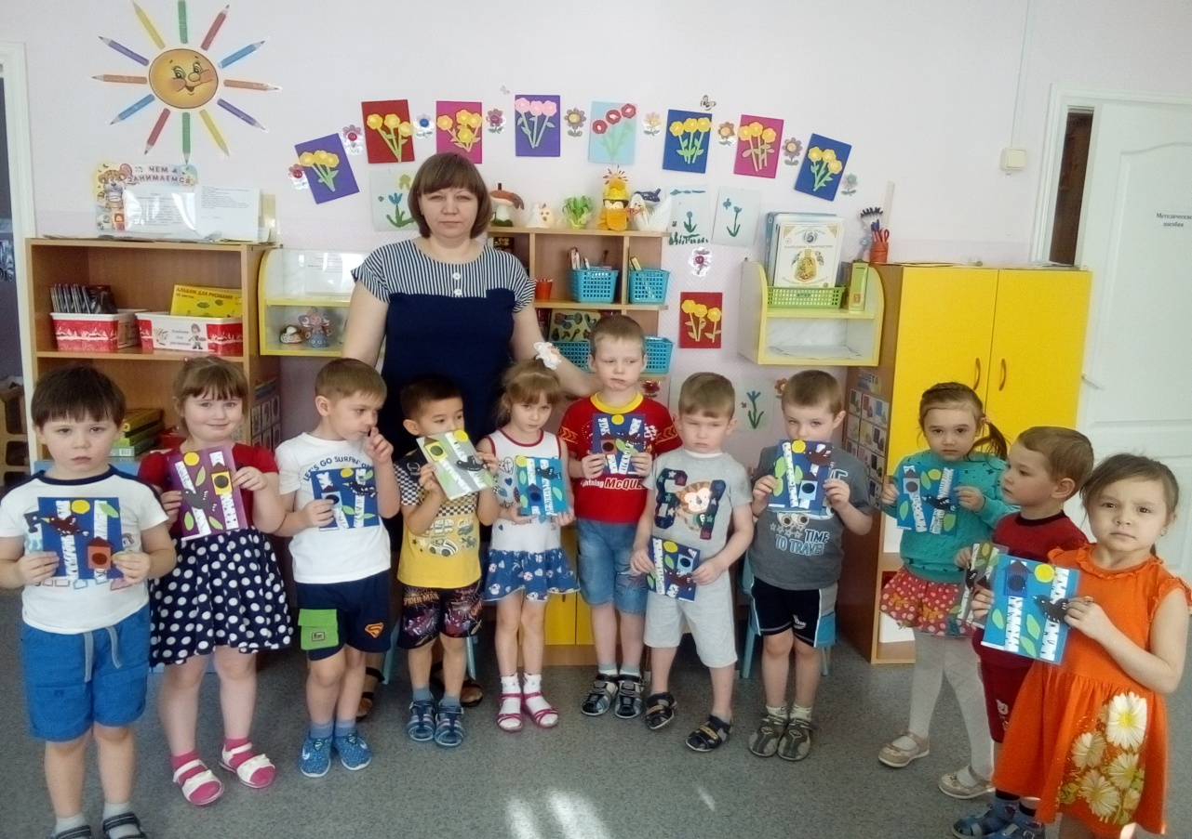

Воспитатель: Докучаева Н.И.

2018 год
Мастер-класс «Скворцы прилетели»
(предназначен для детей среднего дошкольного возраста)

Интеграция образовательных областей: Социально-коммуникативное развитие, Познавательное развитие, Художественно-эстетическое развитие, Речевое развитие.
Цель: Продолжить формирование у детей представлений о птицах
Задачи:
Развитие памяти, внимания, наблюдательности, умение сравнивать скворца с другими птицами. Формировать у детей представление о скворце. Развитие связной речи детей дошкольного возраста. Обогащение детского словаря – дети должны узнать понятия: прилет птиц, выведение птенцов, забота о них, помощь человека. Воспитание любознательности, желания помогать и заботиться о живых существах, т.е. птицах. Воспитывать доброе отношение ко всему живому, чувство сопереживания. Способствовать развитию мелкой моторики рук, фантазии, воображения, творческого потенциала. Закреплять умение формировать разные геометрические фигуры из квадрата; навыки работы с клеем, ножницами, цветной бумагой.
Необходимые материалы и инструменты:
Белый лист, салфетка, картон, цветная бумага, клей, ножницы, фломастеры.
Ход
Воспитатель: Пришла весна. Пригревает солнышко, на пригорках появляются первые проталины. По обочинам дорог бегут ручейки. В это время из далеких стран возвращаются в родные края вестники весны.

Загадывает загадку:

Во дворе стоит дворец,
Там живёт один певец.
Очень ловкий молодец,
И зовут его…(Скворец)

Воспитатель: Прилетят наши пернатые друзья. Скворцы поселятся в скворечниках, дуплах. Прилетев домой, скворцы садятся на деревья и весело поют. Птицы начинают вить гнезда.

Ребенок рассказывает стихотворение «Скворец»
Скворец поменьше, чем ворона,
Зато побольше воробья -
Он из скворечника как с балкона,
Поёт не хуже соловья!

Воспитатель выставляет картинку скворца. Дети по картинке описывают скворца. (Крупная, красивая птица с черным оперением, у скворца длинный клюв, который помогает добывать червяков).

Физминутка

Мы сегодня встали рано.
Ждали птиц еще вчера.
Ходит по двору охрана,
Гонит кошек со двора.
Мы скворцам руками машем
Барабаним и поем:
Поживите в доме нашем
Хорошо вам будет в нем!

Воспитатель: Что же делают люди, ожидая птиц весной?
Дети: Люди делают скворечники и развешивают их на деревья.
Воспитатель показывает детям скворечник, они его рассматривают. Скворечник – это птичий домик для скворцов в виде небольшой будочки, который нужно повесить в защищённое место на дерево или на стену. В скворечнике скворцы выводят своих птенцов. Домик должен висеть высоко, чтобы кошки не могли добраться до птенцов.

Чтение стихотворения Агнии Барто

Ждет гостей высокий клен -
Дом на ветке укреплен.
Краской выкрашена крыша,
Есть крылечко для певцов...
В синем небе щебет слышен
К нам летит семья скворцов.
Мы сегодня встали рано,
Ждали птиц еще вчера.
Ходит по двору охрана,
Гонит кошек со двора.
Мы скворцам руками машем,
Барабаним и поем:
— Поживите в доме нашем!
Хорошо вам будет в нем!
Стали птицы приближаться,
Долетели до двора,
Не смогли мы удержаться,
Хором крикнули: — Ура!
Удивительное дело:
Все семейство улетело!

Аппликация «Скворцы прилетели»

Воспитатель: Сегодня мы с вами будем изготавливать аппликацию.
Нам понадобятся материалы: белый лист, картон, цветная бумага, клей, ножницы, фломастеры.

Приёмы работы:
1. Рассматривание образца.
2. Вспомнить из каких частей состоит скворечник?
3. Предложить выложить скворечник на столе.
4. Выполнение работ детьми.
5. Итог мастер – класса (оформление выставки «Весна – красна»).

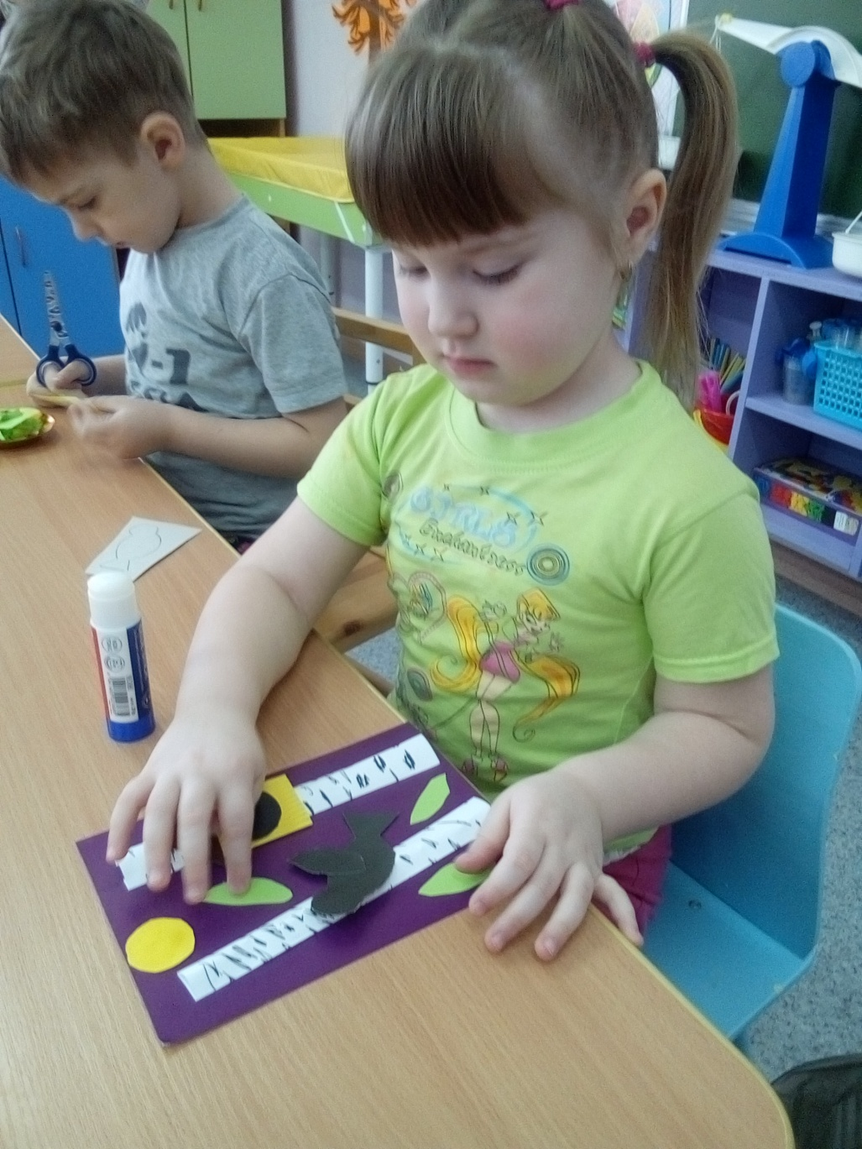
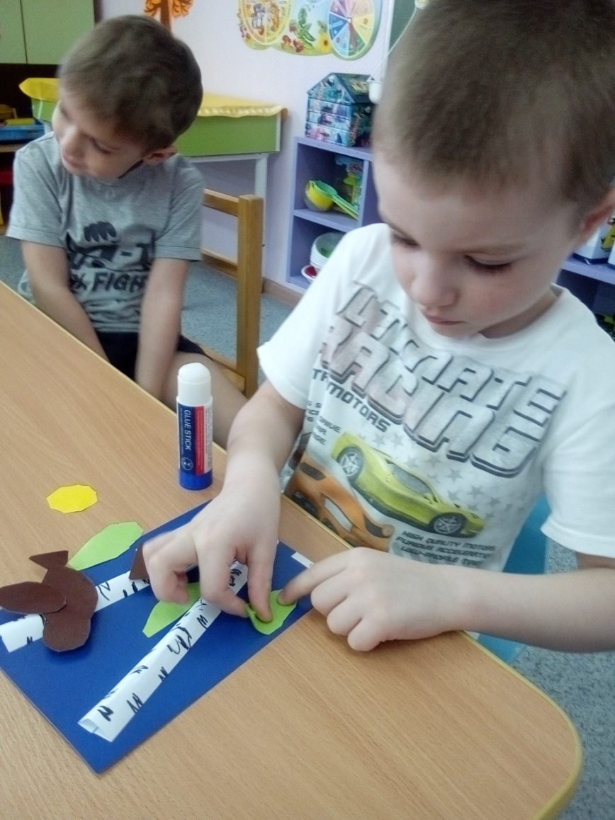

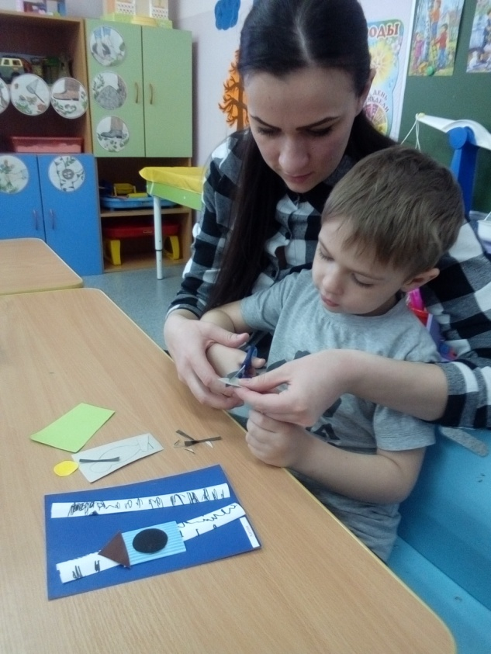
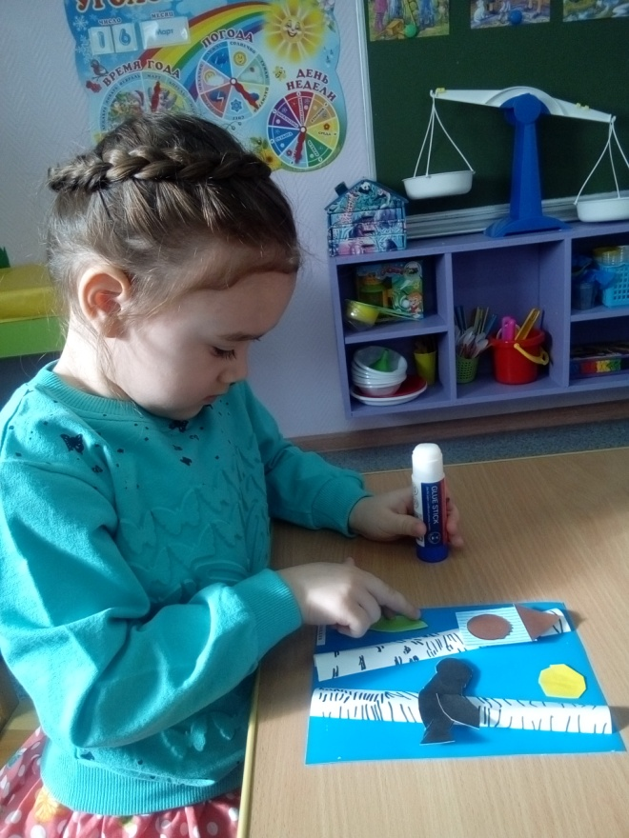

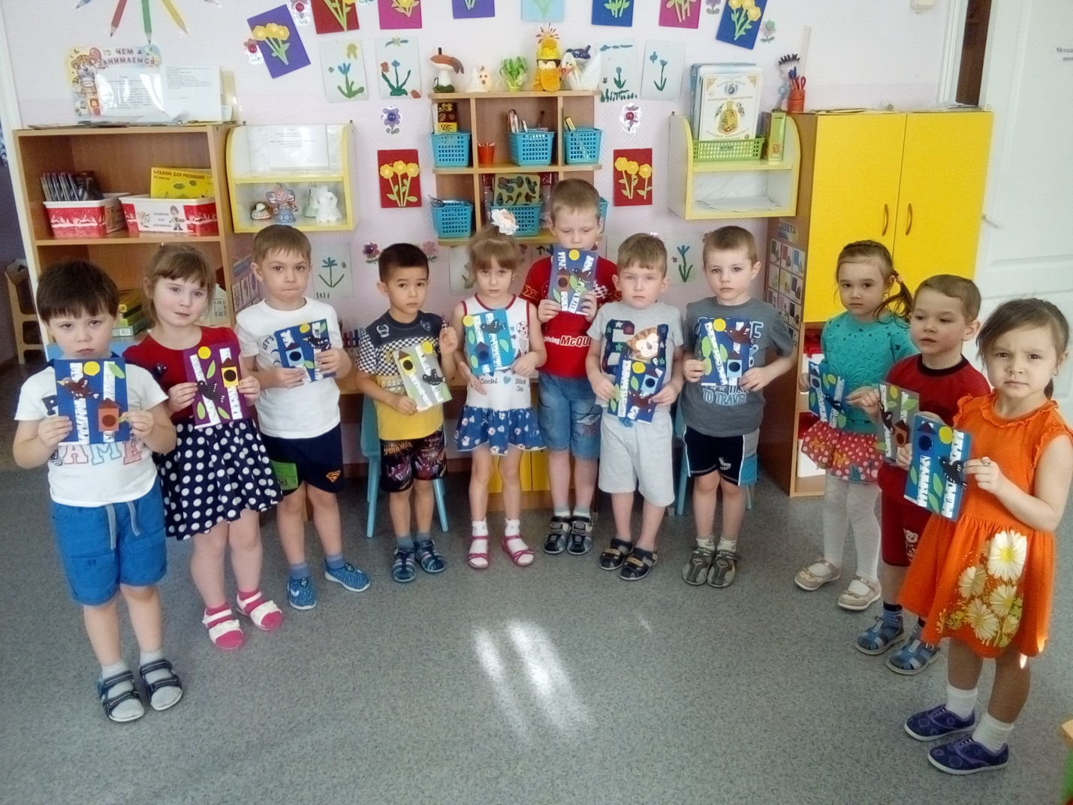

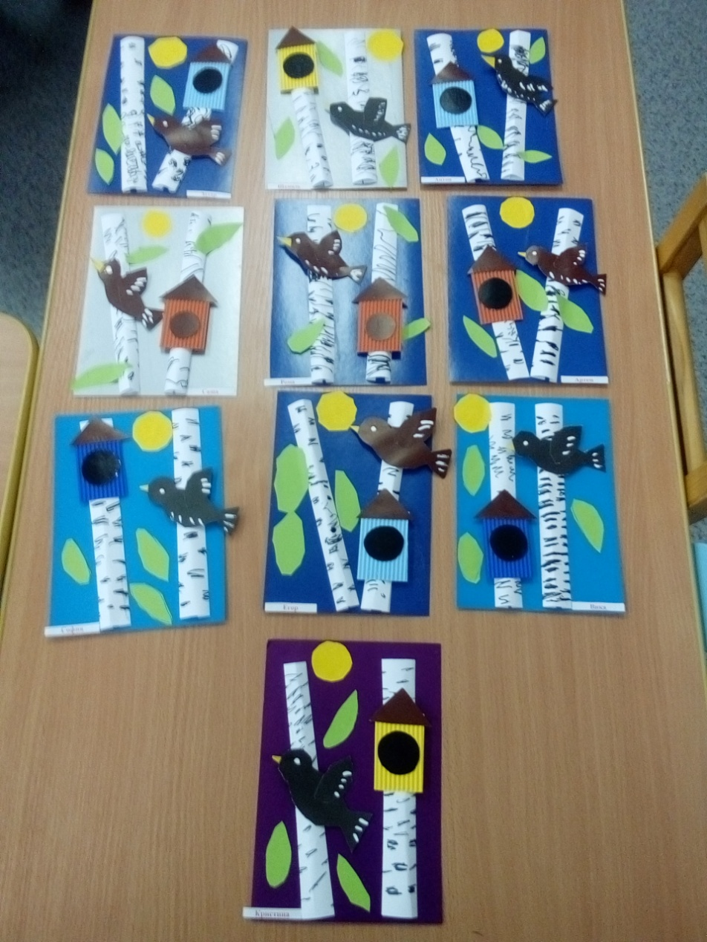

Оформление выставки «Весна – красна»

